# 网络基础

## 1.1 网络基础概述

### 1、网络原理

**硬件**：通过线缆将网络设备和计算机连接起来

**软件**：操作系统，应用软件，通过通信线路互联

**作用**：资源共享、信息传递、增加可靠性、提高系统处理能力

### 2、技术发展

**60年代**：分组交换（将数据分成若干小份）

**70-80年代**：TCP/IP  
**90年代后**：web技术

### 3、网络类型

**广域网（wide-area-network）**

范围：几十到几千千米

作用：用于远距离连接计算机网络

**局域网（local-area-network）**  
范围：1km

作用：连接短距离计算机

应用：企业网、校园网

### 4、网络结构

**点对点：**适用于广域网城市之间

**星型：**优点是易实现、易扩展、易故障排查；缺点是中心节点压力大，成本高。

**网状**：特点是一个节点与多个节点相连，提供冗余性和容错性；优点是可靠性高，组网成本高。

### 5、网络通信

主机与主机之间**通信三要素**：IP地址、子网掩码、IP路由。

127.0.0.1是回环测试地址，用于验证TCP/IP协议驱动是否正常。

子网掩码在二进制表示下，网络位全为1，主机位全为0，用于判断IP属于哪个网络。

IP地址分为五大类，划分规则如下：

A类：1-126 网+主+主+主

B类：128-191 网+网+主+主

C类：192-223 网+网+网+主

D类：224-239 组播

E类：240-254 科研

私有网络（用于局域网）划分如下：

A类：10.0.0.1——10.255.255.254

B类：172.16.0.1——172.31.255.254

C类：192.168.0.1——192.168.255.254

## 1.2 OSI七层网络模型

### 1、模型概述

网络通信的过程很复杂，数据以电子信号的形式穿越介质到达正确的计算机，然后转换成最初的形式，以便接受者能够阅读。ISO为了降低网络设计的复杂性，将网络协议分成了7层。

**物理层**：为数据端设备提供传送数据的通路；传输数据。

**数据链路层**：建立逻辑连接，进行物理地址寻址；数据链路的建立、维护与拆除；帧包装，帧传输，帧同步；帧的差错恢复；流量控制。

**网络层**：定义了基于IP协议的逻辑协议；连接不同的媒介类型；选择数据通过网络的最佳路径。

**传输层**：定义传输数据的协议端口号，以及流控和差错校验，实现了程序与程序的互连，可靠与不可靠的传输。

**会话层**：建立、管理、终止会话

**表示层**：数据转换包括数据的加密、压缩、格式转换等。

**应用层**：网络服务与用户的最终接口

|  |  |  |  |
| --- | --- | --- | --- |
| OSI七层模型 | 网络设备 | 数据协议单元 | 信息单位 |
| 应用层 | 计算机 | 上层数据 |  |
| 表示层 |  |  |  |
| 会话层 |  |  |  |
| 传输层 | 防火墙 | **tcp头部（20）/UDP头部（8）**-上层数据 | 数据段 |
| 网络层 | 路由器  三层交换机 | **IP头部（20）**-tcp头部-上层数据 | 数据包 |
| 数据链路层 | 交换机 | **Mac头部（14）**-IP头部-tcp头部-上层数据 | 数据帧 |
| 物理层 | 网卡 | 二进制数据 | 比特流 |

### 2、物理层

物理层的主要设备有网线、网卡以及中继器等。

物理层为了完成信号的传输定义了以下4个特性：

机械特性：指明通信实体间硬件连接接口的机械特点；

电气特性：规定了再物理连接上导线的电气连接及有关的电路特性；

功能特性：指明物理接口各条信号线的用途；

规程特性：指明利用接口传输位流的全程及各项用于传输的事件发生的合法顺序。

**（1）网线**

网线的功能主要用于传输网络信号，按照传输速度的不同可分为光纤和双绞线。光纤具有传输速度快、适合长距离传输的特点，光纤接口用于稳定的并非永久的连接两根或多跟光纤的无源组件。

双绞线共八根线，每两根绝缘铜导线相互缠绕，以减少对邻近线对的电气干扰，最多只能传输150m。双绞线常用的网线接口为Rj45，除此之外还有智能传输简单信号的Rj11电话线接口。双绞线T568A、 T568B两种线序，其中绿色主发送信号，橙色主接收信号：

T568A：白绿、绿、白橙、蓝、白蓝、橙、白棕、棕

T568B：白橙、橙、白绿、蓝、白蓝、绿、白棕、棕

此外，双绞线还分非屏蔽双绞线（UTP）和屏蔽双绞线（STP），其中UTP的特点是便宜，STP的特点的昂贵，传输效率好。根据双绞线的传输速率可分为Cat5、Cat6、Cat7三种，传输速率依次为100M、1G、10G。

**（2）中继器**

作用：放大信号，延长网络传输距离

**（3）线缆的连接**

标准网线（直连线或直通线）：用于连接不同设备（A-A，B-B）

交叉网线：用于连接相同设备 （A-B）

全反线 ：不用于以太网的连接，主要用于计算机的串口和路由器或交换机的console（控制口）相连，它的线序是一端为1-8，另一端为8-1。

特例：计算机直接连接路由器用交叉线，交换机与交换机相连使用交叉或直连线，一般用交叉线。

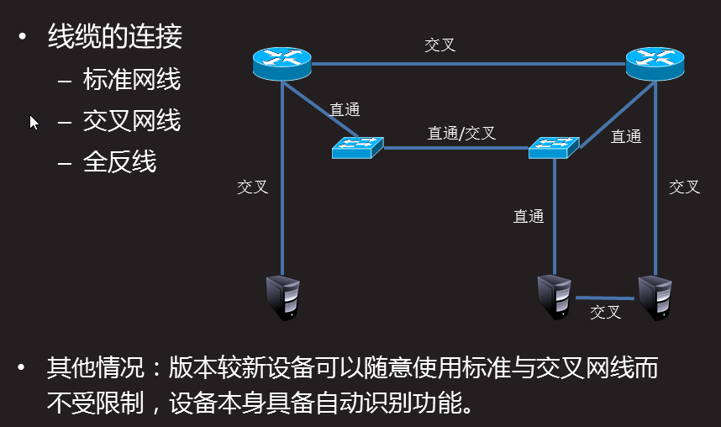

### 3、数据链路层

交换机根据源MAC地址学习，向除源端口外的端口广播未知数据帧，交换机根据MAC地址表单播转发数据帧，接收方回应，交换机通过MAC地址将数据转发到正确的目的地，更新MAC地址表。

工作原理：学习、广播、转发、更新

Vlan 是一个广播域，作用是避免主机被频繁打扰。不同交换机之间相同vlan可以互相通信。有两种链路可以实现vlan间的通信。一是接入链路，只能承载一个VLAN；二是中继链路，可以承载多个VLAN。

交换机主要有以下几种模式可以设置：

接入（Access）有任何一个接口为此模式此链路都不会成为trunk模式

干道（Trunk）

动态企望（desirable）主动

动态自动（auto ）被动

中继链路需要开启Trunk模式，Trunk模式下实现不同交换机相同vlan之间通信需要使用ISL和802.1Q 两个协议。以下是这两个协议的描述

作用：实现不同交换机之间相同Vlan的通信

相同点：都是显式标记，即帧被显式标记了VLAN的信息。

不同点：IEEE 802.1Q是公有的标记方式，ISL是Cisco私有的。ISL采用外部标记的方法，802.1Q采用内部标记的方法，ISL标记的长度为30字节，802.1Q标记的长度为4字节。

### 网络层

网络层的主要设备有三层交换机和路由器，三层交换机是同时具备路由器和交换器功能的交换机，使用三层交换机可以实现VLAN间通信。

路由器是三层设备，有4个接口，每个接口必须是不同网段，工作原理如下：

1. 识别数据包的目标IP地址
2. 识别数据包的源IP地址
3. 在路由表中发现可能的路径
4. 选择路由表中到达目标最好的路径
5. 维护和检查路由信息（路由表）

路由执行的算法动态路由协议的分类

1. 距离矢量路由协议

RIP路由信息协议(Routing Information Protocol）基于距离矢量算法（DistanceVectorAlgorithms），使用“跳数”(即metric)来衡量到达目标地址的路由距离。RIP最大优点是实现简单，缺点是限制网络规模，能使用的最大距离是15；路由器交换的信息是路由表的完整路由表，网络规模越大，开销也就越大；更新过程的收敛时间长。

TCP/UDP实现给临时端口分配1024-49151之间的端口号

TTL（Time To Live）是是数据生命周期 ，网络的数据包每经过一个路由ttl值就会减1，当ttl等于0时，数据包就会丢弃。作用是避免数据在网络中无限循环。

2） 链路状态路由协议

综合考虑从源网络到目标网络的各条路径的情况选择路由OSPF、IS-IS

3）基于CEF 的快速转发信息表

转发信息库（FIB）：FIB类似于路由表，包含路由表中转发息的镜像。当网络的拓扑发生变化时，路由表将被更新，而FIB也将随之变化，这些信息是根据路由表中的信息得到的。

邻接关系表：存储第2层编址信息，对于每个FIB条目，邻接关系表中都包含相应的第2层地址。

## 1.3 网络协议

### 常见协议

RIP是因特网的标准协议

POP3是邮局协议版本3，用于客户端接受邮件，使用TCP110端口号。

ICMP控制报文协议，用于在IP主机、路由器之间传递控制消息。

FTP文件传输协议，用于Internet上的控制文件的双向传输，使用TCP 21端口

TELNET用于远程登录，使用TCP 23端口。

TFTP 简单文件传输协议，使用 UDP 69端口。

HTTP 超文本传输协议，使用 TCP 80端口

### ACL：访问控制列表

标准访问控制列表 1—99

扩展访问控制列表 100-199

可以根据源IP地址，目的IP地址，指定协议，端口等过滤数据包。

命名访问控制列表

处理过程

如果匹配第一条规则，则不再往下检查，路由器将决定该数据包允许通过或拒绝通过。

如果不匹配第一条规则，则依次往下检查，直到有任何一条规则匹配。

如果最后没有任何一条规则匹配，则路由器根据默认的规则将丢弃该数据包。

### NAT：网络地址转换(Network Address Transform)

作用：通过将内部网络的私有IP地址翻译成全球唯一的公网IP地址，使内部网络可以连接到互联网等外部网络上。

优点：节省公有合法IP地址，处理地址重叠，增强灵活性，安全性。

缺点：延迟增大，配置和维护的复杂性，不支持某些应用，可以通过静态NAT映射来避免。

NAT三种实现方式的区别

静态转换的对应关系一对一且不变，并且没有节约公用IP，只隐藏了主机的真实地址。

动态转换虽然在一定情况下节约了公用IP，但当内部网络同时访问Internet的主机数大于合法地址池中的IP数量时就不适用了。

端口多路复用（PAT）可以使所有内部网络主机共享一个合法的外部IP地址，从而最大限度地节约IP地址资源。

### STP ：生成树协议

作用：逻辑上断开环路，防止广播风暴的产生。当线路故障，阻塞接口被激活，恢复通信，起备份线路的作用。

STP选择根网桥的依据如下：

选择交换网络中网桥ID最小的交换机成为根网桥，网桥ID是一个八字的字段，前两个字节十进制数为网桥优先级，后六个字是网桥的MAC地址，优先级小的被选择为根网桥，如优先级相同则MAC地址小的为根网桥。网桥优先级的取值范围0-65535默认值为32768。

### HSRP：热备份路由选择协议

作用：确保了当网络边缘设备或接入链路出现故障时，用户通信能迅速并透明地恢复，以此为IP网络提供冗余性。通过使用同一个虚拟IP地址和虚拟MAC地址，LAN网段上的两台或者多台路由器可以作为一台虚拟路由器对外提供服务。

交换机端口5种STP状态：转发（Forwarding）、学习（Learning）、侦听（Listening）

、阻塞（Blocking）、禁用（Disabled）。

# 二、交换机命令

### 交换机工作模式

Switch**>**enable //切换为特权模式

Switch# configure terminal      //进入全局配置模式

Enter configuration commands**,** one per line**.** End **with** CNTL**/**Z**.**

Switch**(**config**)**#**interface** fastEthernet **0/1** //进入接口模式

Switch**(**config**-if)**#

### 工作模式退出

Switch**(**config**-if)**#exit //接口模式退到全局配置模式

Switch**(**config**)**#exit //全局配置模式退到特权模式

Switch**(**config**)**# end      //返回特权模式

Switch#exit //特权模式退到用户模式

Switch**>**

### 修改主机名

Switch**(**config**)**# hostname s1                      //配置主机名

s1**(**config**)**#

### 4、设置口令

sw2960(config)# enable password 123 //设置特权模式明文口令

sw2960(config)# enable secret 456 //设置特权模式密文口令

Sw2960(config)#line console 0

Sw2960(config-line)#password 789 //设置consol口令

Sw2960(config-line)#login

### 5、查看、保存、删除设备配置

s1# show running-config                 //查看当前的运行配置

s1#show version //查看ios名称及版本信息

Switch(config)#exit

Switch#write //保存设备配置

Switch#copy runing-config startup-config //保存设备配置

Switch#erase startup-config //删除设备配置

Erasing the nvram filesystem will remove all configuration files! Continue? [confirm] //此时系统询问是否确定删除，按回车即可

[OK]

Erase of nvram: complete

Switch#reload //重启设备

Proceed with reload? [confirm] //此时系统询问是否确定重启，按回车即可

### Vlan基本配置

Switch>enable

Switch#configure terminal

Switch(config)#vlan 10 //创建Vlan 10

Switch(config-vlan)#name web //为Vlan 10命名

Switch(config-vlan)#end //返回特权模式

Switch#show vlan brief //查看vlan信息

Switch#configure terminal

Switch(config)#no vlan 10 //删除vlan 10

Switch(config)#interface fastethernet 0/1 //进入接口f0/1接口

Switch(config-if)#switchport access vlan 20 //将f0/1端口加入vlan

Switch(config-if)#no switchport access vlan 20 //删除f0/1端口

### vlan之间通信

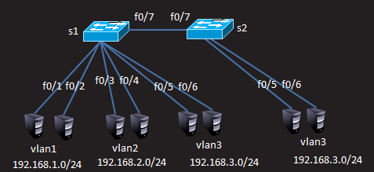

S1配置

Switch>enable

Switch#configure terminal

Switch(config)#vlan 2

Switch(config-vlan)#exit

Switch(config)#vlan 3

Switch(config-vlan)#exit

Switch(config)#interface range fastEthernet 0/3-4

Switch(config-if-range)#switchport access vlan 2

Switch(config-vlan)#exit

Switch(config)#interface range fastEthernet 0/5-7

Switch(config-if-range)#switchport access vlan 3

Switch(config-vlan)#exit

Switch#show vlan brief

S2配置

Switch>enable

Switch#configure terminal

Switch(config)#vlan 3

Switch(config-vlan)#exit

Switch(config)#interface range fastEthernet 0/5-7

Switch(config-if-range)#switchport access vlan 3

### 8、多vlan跨交换机通信

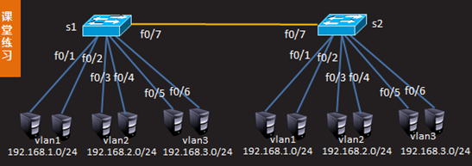

S1、S2配置一样

Switch>enable

Switch#configure terminal

Switch(config)#vlan 2 //

Switch(config-vlan)#exit

Switch(config)#vlan 3

Switch(config-vlan)#exit

Switch(config)#interface range fastEthernet 0/3-4

Switch(config-if-range)#switchport access vlan 2

Switch(config-vlan)#exit

Switch(config)#interface range fastEthernet 0/5-6

Switch(config-if-range)#switchport access vlan 3

Switch(config-vlan)#exit

Switch(config)#interface fastEthernet 0/7

Switch(config-if)#switchport mode trunk

//Switch(config-if)#no switchport mode trunk

Switch(config-if)#end

Switch#show interfaces fastEthernet 0/7 switchport

Switch#show vlan brief

### 9、以太网通道

作用：能够负载均衡，提高链路带宽，并能够互相备份。

必要条件：链路两端将通道中的所有端口配置成相同的模式，参与捆绑的链路，速率必须相同。

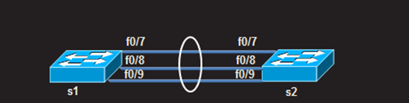

S1、S2配置

Switch>enable

Switch#configure terminal

Switch(config)#interface range fastEthernet 0/7-9

Switch(config-if-range)#channel-group 1 mode on

Switch(config-if-range)#end

Switch#show etherchannel summary

# 三、路由器命令

### 静态路由

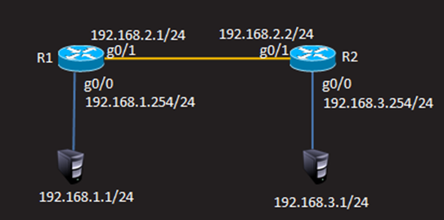

R1配置

Router>enable

Router#configure terminal

Router(config)#interface gigabitEthernet 0/0

Router(config-if)#ip address 192.168.1.254 255.255.255.0

Router(config-if)#no shutdown

Router(config-if)#exit

Router(config)#interface gigabitEthernet 0/1

Router(config-if)#ip address 192.168.2.1 255.255.255.0

Router(config-if)#no shutdown

Router(config-if)#exit

Router(config)#ip route 192.168.3.0 255.255.255.0 192.168.2.2

R2配置

Router>enable

Router#configure terminal

Router(config)#interface gigabitEthernet 0/0

Router(config-if)#ip address 192.168.3.254 255.255.255.0

Router(config-if)#no shutdown

Router(config-if)#exit

Router(config)#interface gigabitEthernet 0/1

Router(config-if)#ip address 192.168.2.2 255.255.255.0

Router(config-if)#no shutdown

Router(config-if)#exit

Router(config)#ip route 192.168.1.0 255.255.255.0 192.168.2.1

### 多网段静态路由

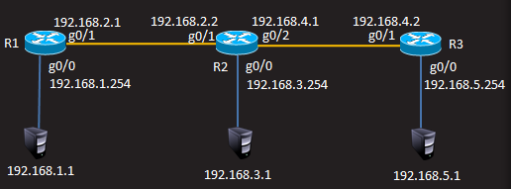

R1配置

Router(config)#ip route 192.168.4.0 255.255.255.0 192.168.2.2

Router(config)#ip route 192.168.5.0 255.255.255.0 192.168.2.2

R2配置

Router(config)#interface gigabitEthernet 0/2

Router(config-if)#ip address 192.168.4.1 255.255.255.0

Router(config-if)#no shutdown

Router(config)#ip route 192.168.5.0 255.255.255.0 192.168.4.2

R3配置

Router>enable

Router#configure terminal

Router(config)#interface gigabitEthernet 0/0

Router(config-if)#ip address 192.168.5.254 255.255.255.0

Router(config-if)#no shutdown

Router(config-if)#exit

Router(config)#interface gigabitEthernet 0/1

Router(config-if)#ip address 192.168.4.2 255.255.255.0

Router(config-if)#no shutdown

Router(config-if)#exit

Router(config)#ip route 192.168.1.0 255.255.255.0 192.168.4.1

Router(config)#ip route 192.168.2.0 255.255.255.0 192.168.4.1

Router(config)#ip route 192.168.3.0 255.255.255.0 192.168.4.1

### 默认路由



R1配置

Router(config)#no ip route 192.168.3.0 255.255.255.0 192.168.2.2

Router(config)#no ip route 192.168.4.0 255.255.255.0 192.168.2.2

Router(config)#no ip route 192.168.5.0 255.255.255.0 192.168.2.2

Router(config)#ip route 0.0.0.0 0.0.0.0 192.168.2.2

R3配置

Router(config)#no ip route 192.168.1.0 255.255.255.0 192.168.4.1

Router(config)#no ip route 192.168.2.0 255.255.255.0 192.168.4.1

Router(config)#no ip route 192.168.3.0 255.255.255.0 192.168.4.1

Router(config)#ip route 0.0.0.0 0.0.0.0 192.168.4.1

### 4、标准访问控制列表

禁止主机pc2访问主机pc1，而允许所有其他流量

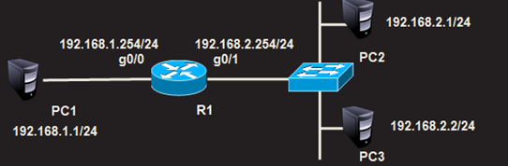

1，为路由器g0/0接口配置ip 192.168.1.254，为路由器g0/1接口配置ip 192.168.2.254

Router(config)#interface gigabitEthernet 0/0

Router(config-if)#ip address 192.168.1.254 255.255.255.0

Router(config-if)#no shut

Router(config)#interface gigabitEthernet 0/1

Router(config-if)#ip address 192.168.2.254 255.255.255.0

Router(config-if)#no shut

2，为每台pc配置ip与网关

3，使用标准acl限制pc2

Router(config)#access-list 1 deny 192.168.2.1 0.0.0.0

或

Router(config)#access-list 1 deny host 192.168.2.1

以上两条配置其中一条即可，效果相同。

4，放行其他数据

Router(config)#access-list 1 permit any

5，在接口中应用acl

Router(config)#interface gigabitEthernet 0/1

Router(config-if)#ip access-group 1 in

### 5、标准访问控制列表



只允许主机pc2访问主机pc1，而禁止所有其他的流量

Router(config)#no access-list 1

Router(config)#access-list 1 permit 192.168.2.1 0.0.0.0

或

Router(config)#access-list 1 permit host 192.168.2.1

### 6、扩展访问控制列表



禁止pc2访问pc1的ftp服务，禁止pc3访问pc1的web服务，所有主机的其他服务不受限制

Router(config)#no access-list 1

Router(config)#access-list 100 deny tcp host 192.168.2.1 host 192.168.1.1 eq 21

Router(config)#access-list 100 deny tcp host 192.168.2.2 host 192.168.1.1 eq 80

Router(config)#access-list 100 permit ip any any

在接口中应用acl

Router(config)#interface gigabitEthernet 0/1

Router(config-if)#ip access-group 100 in

### NAT静态转换

在R1上配置静态NAT使192.168.1.1转换为100.0.0.2,192.168.1.2转换为100.0.0.3，实现外部网络访问

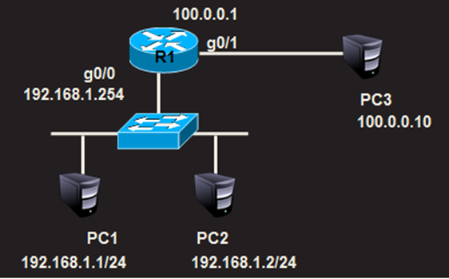

1，首先配置路由器的接口地址

Router(config)#interface g0/1

Router(config-if)#ip address 100.0.0.1 255.0.0.0

Router(config-if)#no shut

Router(config)#interface g0/0

Router(config-if)#ip address 192.168.1.254 255.255.255.0

Router(config-if)#no shut

2，配置静态nat转换

Router(config)#ip nat inside source static 192.168.1.1 100.0.0.2

Router(config)#ip nat inside source static 192.168.1.2 100.0.0.3

3，在内部和外部端口上启用NAT

Router(config)#interface g0/1

Router(config-if)#ip nat outside

Router(config)#interface g0/0

Router(config-if)#ip nat inside

4，为pc配置ip地址与网关，pc3无需配置网关

### NAT端口映射



R1上配置端口映射，将192.168.1.1的80端口映射为100.0.0.2的80端口，将其web服务发布到Internet

Router(config)#no ip nat inside source static 192.168.1.1 100.0.0.2

Router(config)#no ip nat inside source static 192.168.1.2 100.0.0.3

Router(config)#ip nat inside source static tcp 192.168.1.1 80 100.0.0.2 80

### 端口多路复用

在R1上配置PAT端口多路复用使企业内网192.168.1.0/24复用g0/1端口的ip，实现外部网络的访问



Router(config)#no ip nat inside source static tcp 192.168.1.1 80 100.0.0.2 80

使用acl定义内部ip地址

Router(config)#access-list 1 permit 192.168.1.0 0.0.0.255

使用pat复用外网接口地址

Router(config)#ip nat inside source list 1 interface g0/1 overload

# 四、三层交换机命令

### 1、简单vlan间通信

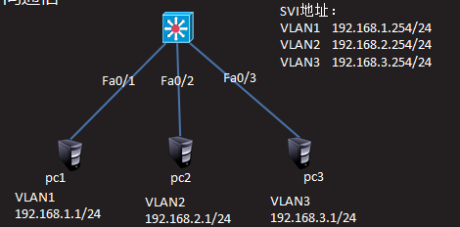

Switch>enable

Switch#configure terminal

Switch(config)#interface vlan 1

Switch(config-if)#ip address 192.168.1.254 255.255.255.0

Switch(config-if)#no shutdown

Switch(config-if)#vlan 2

Switch(config-vlan)#vlan 3

Switch(config-vlan)#exit

Switch(config)#interface vlan 2

Switch(config-if)#ip address 192.168.2.254 255.255.255.0

Switch(config-vlan)#exit

Switch(config)#interface vlan 3

Switch(config-if)#ip address 192.168.3.254 255.255.255.0

Switch(config-vlan)#exit

Switch(config)#ip routing

### 2、复杂vlan间通信

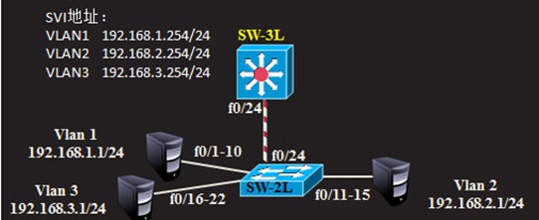

三层交换机

Switch(config)#interface fastEthernet 0/24

Switch(config-if)#switchport trunk encapsulation dot1q

Switch(config-if)#switchport mode trunk

二层交换机配置

Switch>enable

Switch#configure terminal

Switch(config)#interface range fastEthernet 0/11-15

Switch(config-if-range)#switchport access vlan 2

Switch(config-if-range)#exit

Switch(config)#interface range fastEthernet 0/16-22

Switch(config-if-range)#switchport access vlan 3

Switch(config)#interface fastEthernet 0/24

Switch(config-if)#switchport mode trunk

### 3、多vlan与静态路由和缺省路由

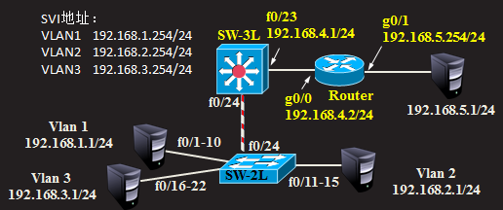

三层交换机配置

Switch(config)#interface fastEthernet 0/23

Switch(config-if)#no switchport

Switch(config-if)#ip address 192.168.4.1 255.255.255.0

Switch(config-if)#exit

Switch(config)#ip route 0.0.0.0 0.0.0.0 192.168.4.2

路由器配置

Router>enable

Router#configure terminal

Router(config)#interface gigabitEthernet 0/0

Router(config-if)#ip address 192.168.4.2 255.255.255.0

Router(config-if)#no shutdown

Router(config-if)#exit

Router(config)#interface gigabitEthernet 0/1

Router(config-if)#ip address 192.168.5.254 255.255.255.0

Router(config-if)#no shutdown

Router(config-if)#exit

Router(config)#ip route 192.168.1.0 255.255.255.0 192.168.4.1

Router(config)#ip route 192.168.2.0 255.255.255.0 192.168.4.1

Router(config)#ip route 192.168.3.0 255.255.255.0 192.168.4.1

### 4、动态路由

通过配置静态路由协议ospf实现全网互通



Switch(config)#no ip route 0.0.0.0 0.0.0.0 192.168.4.2

Switch(config)#router ospf 1

Switch(config-router)#network 192.168.1.0 0.0.0.255 area 0

Switch(config-router)#network 192.168.2.0 0.0.0.255 area 0

Switch(config-router)#network 192.168.3.0 0.0.0.255 area 0

Switch(config-router)#network 192.168.4.0 0.0.0.255 area 0

路由器配置

Router(config)#no ip route 192.168.1.0 255.255.255.0 192.168.4.1

Router(config)#no ip route 192.168.2.0 255.255.255.0 192.168.4.1

Router(config)#no ip route 192.168.3.0 255.255.255.0 192.168.4.1

Router(config)#router ospf 1

Router(config-router)#network 192.168.4.0 0.0.0.255 area 0

Router(config-router)#network 192.168.5.0 0.0.0.255 area 0

### 5、STP配置

将S1配置成vlan1的主根，将S2配置成vlan2的次根

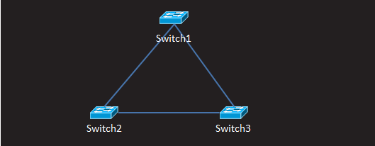

在Switch1中配置

Switch(config)#spanning-tree vlan 1 priority 24576

或

Switch(config)#spanning-tree vlan 1 root primary

2，在Switch2中配置

Switch(config)#spanning-tree vlan 1 priority 28672

或

Switch(config)#spanning-tree vlan 1 root secondary

### 6、复杂STP配置

配置MS1为vlan1的主根，vlan2的次根，配置SM2位vlan1的次根，vlan2的主根

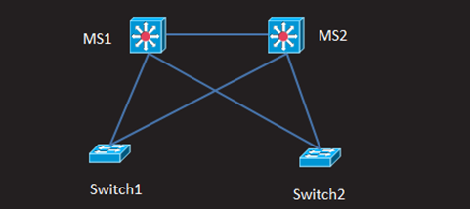

1，在所有交换机中创建vlan2

Switch(config)#vlan 2

2，将拓扑中所有交换机之间都配置为中继链路

MS1

Switch(config)#interface range fastEthernet 0/1-3

Switch(config-if-range)#switchport trunk encapsulation dot1q

Switch(config-if-range)#switchport mode trunk

MS2

Switch(config)#interface range fastEthernet 0/1-3

Switch(config-if-range)#switchport trunk encapsulation dot1q

Switch(config-if-range)#switchport mode trunk

Switch1

Switch(config)#interface range fastEthernet 0/1-2

Switch(config-if-range)#switchport mode trunk

Switch2

Switch(config)#interface range fastEthernet 0/1-2

Switch(config-if-range)#switchport mode trunk

3，在MS1中配置

Switch(config)#spanning-tree vlan 1 root primary

Switch(config)#spanning-tree vlan 2 root secondary

4，在MS2中配置

Switch(config)#spanning-tree vlan 2 root primary

Switch(config)#spanning-tree vlan 1 root secondary

### 7、HSRP配置

在三层交换机配置热备份路由协议使组内两个出口设备共享一个虚拟ip地址192.168.1.254为内网主机的网关

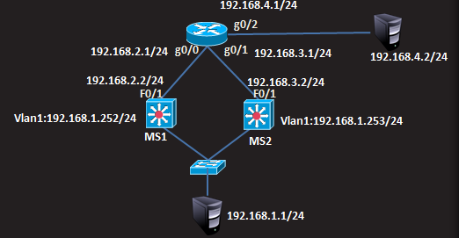

本实验暂不考虑NAT问题。

1，为所有pc设备配置ip与网关，内网主机网关为192.168.1.254

外网主机网关为192.168.4.1

2，为所有网络设备配置接口的ip地址

路由器

Router(config)#interface gigabitEthernet 0/0

Router(config-if)#ip address 192.168.2.1 255.255.255.0

Router(config-if)#no shutdown

Router(config)#interface gigabitEthernet 0/1

Router(config-if)#ip address 192.168.3.1 255.255.255.0

Router(config-if)#no shutdown

Router(config)#interface gigabitEthernet 0/2

Router(config-if)#ip address 192.168.4.1 255.255.255.0

Router(config-if)#no shutdown

MS1

Switch(config)#interface fastEthernet 0/1

Switch(config-if)#no switchport

Switch(config-if)#ip address 192.168.2.2 255.255.255.0

Switch(config)#interface vlan 1

Switch(config-if)#ip address 192.168.1.252 255.255.255.0

Switch(config-if)#no shutdown

MS2

Switch(config)#interface fastEthernet 0/1

Switch(config-if)#no switchport

Switch(config-if)#ip address 192.168.3.2 255.255.255.0

Switch(config)#interface vlan 1

Switch(config-if)#ip address 192.168.1.253 255.255.255.0

Switch(config-if)#no shutdown

3，配置动态路由技术使全网互通

路由器

Router(config)#router ospf 1

Router(config-router)#network 192.168.4.0 0.0.0.255 area 0

Router(config-router)#network 192.168.3.0 0.0.0.255 area 0

Router(config-router)#network 192.168.2.0 0.0.0.255 area 0

MS1

Switch(config)#ip routing

Switch(config)#router ospf 1

Switch(config-router)#network 192.168.1.0 0.0.0.255 area 0

Switch(config-router)#network 192.168.2.0 0.0.0.255 area 0

MS2

Switch(config)#ip routing

Switch(config)#router ospf 1

Switch(config-router)#network 192.168.1.0 0.0.0.255 area 0

Switch(config-router)#network 192.168.3.0 0.0.0.255 area 0

### 端口追踪

使用端口追踪完善HSRP功能



注意：此配置需要在练习4的基础之上进行

为三层交换机设置端口跟踪与占先权

MS1

Switch(config)#interface vlan 1

Switch(config-if)#standby 1 track fastEthernet 0/1

Switch(config-if)#standby 1 preempt

MS2

Switch(config)#interface vlan 1

Switch(config-if)#standby 1 preempt

断开MS1的F0/1接口验证效果。

### 复杂HSRP配置

配置MS1为vlan1的活跃路由器、vlan2的备份路由器，MS为vlan1的备份路由器、vlan2的备份路由器，实现负载均衡的效果

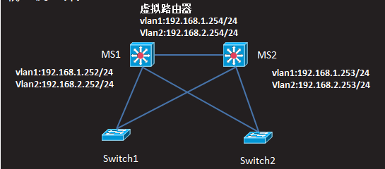

注意：此实验需要在6 的基础之上进行配置

1，先配置两台三层交换机的ip地址

MS1

Switch(config)#interface vlan 1

Switch(config-if)#ip address 192.168.1.252 255.255.255.0

Switch(config-if)#no shutdown

Switch(config)#interface vlan 2

Switch(config-if)#ip address 192.168.2.252 255.255.255.0

MS2

Switch(config)#interface vlan 1

Switch(config-if)#ip address 192.168.1.253 255.255.255.0

Switch(config-if)#no shutdown

Switch(config)#interface vlan 2

Switch(config-if)#ip address 192.168.2.253 255.255.255.0

2，开启热备份功能

MS1

Switch(config)#interface vlan 1

Switch(config-if)#standby 1 ip 192.168.1.254

Switch(config-if)#standby 1 priority 105

Switch(config-if)#standby 1 preempt

Switch(config)#interface vlan 2

Switch(config-if)#standby 2 ip 192.168.2.254

Switch(config-if)#standby 2 preempt

MS2

Switch(config)#interface vlan 1

Switch(config-if)#standby 1 ip 192.168.1.254

Switch(config-if)#standby 1 preempt

Switch(config)#interface vlan 2

Switch(config-if)#standby 2 ip 192.168.2.254

Switch(config-if)#standby 2 priority 105

Switch(config-if)#standby 2 preempt